ĐỀ THI
Hội thi “Người tuyên truyền pháp luật giỏi”
ngành Giáo dục và Đào tạo Thành phố năm 2018

I- Phần thi trắc nghiệm (30 điểm):
(Thí sinh đánh dấu gạch chéo (X) vào câu trả lời đúng nhất)
- Theo quy định Quyết định số 16/2008/QĐ-BGDĐT ngày 16 tháng 4 năm 2008, “Giữ gìn, bảo vệ truyền thống đạo đức nhà giáo” là gì?
- Rèn luyện nâng cao trình độ lý luận chính trị để vận dụng vào hoạt động giảng dạy, giáo dục và đáp ứng yêu cầu nhiệm vụ được giao.
- Không lợi dụng chức vụ, quyền hạn để thực hiện hành vi trái pháp luật, quy chế, quy định; không gây khó khăn, phiền hà đối với người học và nhân dân.
- Ý thức tập thể, phấn đấu vì lợi ích chung.
- Gương mẫu thực hiện nghĩa vụ công dân, tích cực tham gia các hoạt động chính trị, xã hội.
- “Đạo đức nghề nghiệp”, theo quy định Quyết định số 16/2008/QĐ-BGDĐT là gì?
- Có ý thức tổ chức kỷ luật, chấp hành nghiêm sự điều động, phân công của tổ chức; có ý thức tập thể, phấn đấu vì lợi ích chung.
- Lạm quyền lực trong khi thi hành nhiệm vụ, công vụ.
- Gương mẫu thực hiện nghĩa vụ công dân, tích cực tham gia các hoạt động chính trị, xã hội.
- Tâm huyết với nghề nghiệp, có ý thức giữ gìn danh dự, lương tâm nhà giáo; có tinh thần đoàn kết, thương yêu, giúp đỡ đồng nghiệp trong cuộc sống và trong công tác; có lòng nhân ái, bao dung, độ lượng, đối xử hoà nhã với người học, đồng nghiệp; sẵn sàng giúp đỡ, bảo vệ quyền và lợi ích hợp pháp chính đáng của người học, đồng nghiệp và cộng đồng.
- Anh chị hiểu: “Giữ gìn, bảo vệ truyền thống đạo đức nhà giáo” là gì ?
- Đoàn kết, đấu tranh, ngăn chặn những hành vi vi phạm pháp luật và các quy định nghề nghiệp.
- Không trù dập, chèn ép và có thái độ thiên vị, phân biệt đối xử, thành kiến người học; không tiếp tay, bao che cho những hành vi tiêu cực trong giảng dạy, học tập, rèn luyện của người học và đồng nghiệp.
- Quan hệ, ứng xử đúng mực, gần gũi với nhân dân, phụ huynh học sinh, đồng nghiệp và người học; kiên quyết đấu tranh với các hành vi trái pháp luật.
- Xây dựng gia đình văn hoá, thương yêu, quý trọng lẫn nhau; biết quan tâm đến những người xung quanh; thực hiện nếp sống văn hoá nơi công cộng.
- Nhận định nào sau đây là quy định: “Lối sống, tác phong” theo theo quy định Quyết định số 16/2008/QĐ-BGDĐT?
- Công bằng trong giảng dạy và giáo dục, đánh giá đúng thực chất năng lực của người học; thực hành tiết kiệm, chống bệnh thành tích, chống tham nhũng, lãng phí.
- Không trù dập, chèn ép và có thái độ thiên vị, phân biệt đối xử, thành kiến người học; không tiếp tay, bao che cho những hành vi tiêu cực trong giảng dạy, học tập, rèn luyện của người học và đồng nghiệp.
- Quan hệ, ứng xử đúng mực, gần gũi với nhân dân, phụ huynh học sinh, đồng nghiệp và người học; kiên quyết đấu tranh với các hành vi trái pháp luật.
- Đoàn kết, giúp đỡ đồng nghiệp cùng hoàn thành tốt nhiệm vụ; đấu tranh, ngăn chặn những hành vi vi phạm pháp luật và các quy định nghề nghiệp. Quan hệ, ứng xử đúng mực, gần gũi với nhân dân, phụ huynh học sinh, đồng nghiệp và người học; kiên quyết đấu tranh với các hành vi trái pháp luật.
- Nhận định nào sau đây là quy định: “Phẩm chất chính trị” theo quy định Quyết định số 16/2008/QĐ-BGDĐT?
- Công bằng trong giảng dạy và giáo dục, đánh giá đúng thực chất năng lực của người học; thực hành tiết kiệm, chống bệnh thành tích, chống tham nhũng, lãng phí.
- Có ý thức tổ chức kỷ luật, chấp hành nghiêm sự điều động, phân công của tổ chức; có ý thức tập thể, phấn đấu vì lợi ích chung.
- Quan hệ, ứng xử đúng mực, gần gũi với nhân dân, phụ huynh học sinh, đồng nghiệp và người học; kiên quyết đấu tranh với các hành vi trái pháp luật.
- Đoàn kết, giúp đỡ đồng nghiệp cùng hoàn thành tốt nhiệm vụ; đấu tranh, ngăn chặn những hành vi vi phạm pháp luật và các quy định nghề nghiệp. Quan hệ, ứng xử đúng mực, gần gũi với nhân dân, phụ huynh học sinh, đồng nghiệp và người học; kiên quyết đấu tranh với các hành vi trái pháp luật.
- Nhận định nào sau đây là quy định: “Văn hóa giao tiếp ở công sở của cán bộ, công chức” theo quy định Quyết định số 16/2008/QĐ-BGDĐT?
- Cán bộ, công chức phải thực hiện cần, kiệm, liêm, chính, chí công vô tư trong hoạt động công vụ.
- Cán bộ, công chức phải lắng nghe ý kiến của đồng nghiệp; công bằng, vô tư, khách quan khi nhận xét, đánh giá; thực hiện dân chủ và đoàn kết nội bộ.
- Cán bộ, công chức không được hách dịch, cửa quyền, gây khó khăn, phiền hà cho nhân dân khi thi hành công vụ.
- Cán bộ, công chức phải đoàn kết, giúp đỡ đồng nghiệp cùng hoàn thành tốt nhiệm vụ.
- Theo quy định của Luật cán bộ, công chức 2008, “Đạo đức của cán bộ, công chức”:
- Cán bộ, công chức phải chuẩn mực về nhận thức, trình độ và ứng xử phù hợp với đặc thù của từng lĩnh vực hoạt động nghề nghiệp do cơ quan, tổ chức có thẩm quyền quy định.
- Cán bộ, công chức phải thực hiện cần, kiệm, liêm, chính, chí công vô tư trong hoạt động công vụ.
- Cán bộ, công chức phải thực hành tiết kiệm, chống bệnh thành tích, chống tham nhũng, lãng phí.
- Cán bộ, công chức phải đoàn kết, giúp đỡ đồng nghiệp cùng hoàn thành tốt nhiệm vụ; đấu tranh, ngăn chặn những hành vi vi phạm pháp luật và các quy định nghề nghiệp
- Trong văn hóa giao tiếp ở công sở, cán bộ, công chức phải như thế nào theo quy định của Luật cán bộ, công chức 2008
- Phải gần gũi với nhân dân; có tác phong, thái độ lịch sự, nghiêm túc, khiêm tốn; ngôn ngữ giao tiếp phải chuẩn mực, rõ ràng, mạch lạc.
- Phải chuẩn mực về nhận thức, trình độ và ứng xử phù hợp với đặc thù của từng lĩnh vực hoạt động nghề nghiệp do cơ quan, tổ chức có thẩm quyền quy định.
- Phải có thái độ lịch sự, tôn trọng đồng nghiệp; ngôn ngữ giao tiếp phải chuẩn mực, rõ ràng, mạch lạc.
- Phải đoàn kết, giúp đỡ đồng nghiệp cùng hoàn thành tốt nhiệm vụ; đấu tranh, ngăn chặn những hành vi vi phạm pháp luật và các quy định nghề nghiệp.
- Theo quy định của Luật Viên chức 2010, “Đạo đức nghề nghiệp” là gì?
- Là các chuẩn mực về ứng xử phù hợp với đặc thù của từng lĩnh vực hoạt động nghề nghiệp do cơ quan, tổ chức có thẩm quyền quy định.
- Là các chuẩn mực về hành vi phù hợp với đặc thù của từng lĩnh vực hoạt động nghề nghiệp do cơ quan, tổ chức có thẩm quyền quy định.
- Là các chuẩn mực về nhận thức và cư xử phù hợp với hoạt động nghề nghiệp do cơ quan có thẩm quyền quy định.
- Là các chuẩn mực về nhận thức và hành vi phù hợp với đặc thù của từng lĩnh vực hoạt động nghề nghiệp do cơ quan, tổ chức có thẩm quyền quy định.
- Nhận định nào sau đây là sai theo quy định Luật Viên chức 2010?
- Việc tuyển dụng viên chức được thực hiện thông qua thi tuyển hoặc xét tuyển.
- đơn vị sự nghiệp công lập được giao quyền tự chủ, người đứng đầu đơn vị sự nghiệp công lập thực hiện việc tuyển dụng viên chức và chịu trách nhiệm về quyết định của mình.
- Việc tuyển dụng viên chức phải căn cứ vào nhu cầu công việc, vị trí việc làm, tiêu chuẩn chức danh nghề nghiệp và quỹ tiền lương của đơn vị sự nghiệp công lập.
- Viên chức được khen thưởng, tôn vinh, được tham gia hoạt động kinh tế xã hội; được hưởng chính sách ưu đãi về đất đai, nhà ở; được tạo điều kiện học tập hoạt động nghề nghiệp ở trong nước và nước ngoài theo quy định của pháp luật.
- Nhận định nào sau đây là đúng theo quy định Luật Viên chức 2010?
- Hợp đồng làm việc xác định thời hạn là hợp đồng mà trong đó hai bên xác định thời hạn, thời điểm chấm dứt hiệu lực của hợp đồng trong khoảng thời gian từ đủ 12 tháng đến 36 tháng.
- Người trúng tuyển viên chức phải thực hiện chế độ tập sự có chuyên môn, nghiệp vụ phù hợp với yêu cầu của vị trí việc làm được tuyển dụng.
- Việc tuyển dụng viên chức không có tiêu chuẩn chức danh nghề nghiệp và quỹ tiền lương của đơn vị sự nghiệp công lập.
- Viên chức đề được hưởng chính sách ưu đãi về đất đai, nhà ở; được tạo điều kiện học tập hoạt động nghề nghiệp ở trong nước và nước ngoài theo quy định của pháp luật.
- Theo quy định Điều lệ trường trung học cơ sở, trường trung học phổ thông và trường phổ thông có nhiều cấp học, học sinh có nhiệm vụ là?
  - Kính trọng cha mẹ, thầy giáo, cô giáo, cán bộ, nhân viên của nhà trường và những người lớn tuổi; đoàn kết, giúp đỡ lẫn nhau trong học tập, rèn luyện; thực hiện điều lệ, nội quy nhà trường; chấp hành pháp luật của Nhà nước.
  - Tham gia công tác phổ cập giáo dục ở địa phương.
  - Phối hợp với giáo viên chủ nhiệm, các giáo viên khác.
  - Chịu sự kiểm tra, đánh giá của Hiệu trưởng.
- Theo quy định Điều lệ trường trung học cơ sở, trường trung học phổ thông và trường phổ thông có nhiều cấp học, học sinh có nhiệm vụ là?
- Tham gia công tác phổ cập giáo dục ở địa phương.
- Thực hiện nhiệm vụ học tập, rèn luyện theo chương trình, kế hoạch giáo dục của nhà trường.
- Phối hợp với giáo viên chủ nhiệm, các giáo viên khác.
- Chịu sự kiểm tra, đánh giá của Hiệu trưởng.
- Theo quy định Điều lệ trường trung học cơ sở, trường trung học phổ thông và trường phổ thông có nhiều cấp học, học sinh có nhiệm vụ là?
- Tham gia công tác phổ cập giáo dục ở địa phương.
- Phối hợp với giáo viên chủ nhiệm, các giáo viên khác.
- Tham gia các hoạt động tập thể của trường, của lớp, của Đội Thiếu niên Tiền phong Hồ Chí Minh, Đoàn Thanh niên Cộng sản Hồ Chí Minh; giúp đỡ gia đình và tham gia các công tác xã hội như hoạt động bảo vệ môi trường, thực hiện trật tự an toàn giao thông.
- Chịu sự kiểm tra, đánh giá của Hiệu trưởng.
- Theo quy định Điều lệ trường trung học cơ sở, trường trung học phổ thông và trường phổ thông có nhiều cấp học, học sinh có nhiệm vụ là?
- Tham gia công tác phổ cập giáo dục ở địa phương.
- Phối hợp với giáo viên chủ nhiệm, các giáo viên khác.
- Chịu sự kiểm tra, đánh giá của Hiệu trưởng.
- Giữ gìn, bảo vệ tài sản của nhà trường, nơi công cộng; góp phần xây dựng, bảo vệ và phát huy truyền thống của nhà trường.
- Theo quy định Điều lệ trường trung học cơ sở, trường trung học phổ thông và trường phổ thông có nhiều cấp học, quyền học sinh là?
  - Tham gia công tác phổ cập giáo dục ở địa phương.
  - Phối hợp với giáo viên chủ nhiệm, các giáo viên khác.
  - Rèn luyện thân thể, giữ gìn vệ sinh cá nhân.
  - Được bình đẳng trong việc hưởng thụ giáo dục toàn diện, được bảo đảm những điều kiện về thời gian, cơ sở vật chất, vệ sinh, an toàn để học tập ở lớp và tự học ở nhà, được cung cấp thông tin về việc học tập của mình, được sử dụng trang thiết bị, phương tiện phục vụ các hoạt động học tập, văn hoá, thể thao của nhà trường theo quy định.
- Theo quy định Điều lệ trường trung học cơ sở, trường trung học phổ thông và trường phổ thông có nhiều cấp học, quyền học sinh là?
- Được tôn trọng và bảo vệ, được đối xử bình đẳng, dân chủ, được quyền khiếu nại với nhà trường và các cấp quản lý giáo dục về những quyết định đối với bản thân mình; được quyền học chuyển trường khi có lý do chính đáng theo quy định hiện hành; được học trước tuổi, học vượt lớp, học ở tuổi cao hơn tuổi quy định.
- Tham gia công tác phổ cập giáo dục ở địa phương.
- Phối hợp với giáo viên chủ nhiệm, các giáo viên khác.
- Rèn luyện thân thể, giữ gìn vệ sinh cá nhân.
- Theo quy định Điều lệ trường trung học cơ sở, trường trung học phổ thông và trường phổ thông có nhiều cấp học, quyền học sinh là?
  - Tham gia công tác phổ cập giáo dục ở địa phương.
  - Được tham gia các hoạt động nhằm phát triển năng khiếu về các môn học, thể thao, nghệ thuật do nhà trường tổ chức nếu có đủ điều kiện; được giáo dục kỹ năng sống.
  - Phối hợp với giáo viên chủ nhiệm, các giáo viên khác.
  - Rèn luyện thân thể, giữ gìn vệ sinh cá nhân.
- Theo quy định Điều lệ trường trung học cơ sở, trường trung học phổ thông và trường phổ thông có nhiều cấp học, quyền học sinh là?
  - Tham gia công tác phổ cập giáo dục ở địa phương.
  - Phối hợp với giáo viên chủ nhiệm, các giáo viên khác.
  - Được nhận học bổng hoặc trợ cấp khác theo quy định đối với những học sinh được hưởng chính sách xã hội, những học sinh có khó khăn về đời sống và những học sinh có năng lực đặc biệt.
  - Rèn luyện thân thể, giữ gìn vệ sinh cá nhân.
- Theo quy định Điều lệ trường trung học cơ sở, trường trung học phổ thông và trường phổ thông có nhiều cấp học: Hành vi, ngôn ngữ ứng xử của học sinh trung học phải?
  - Phải đảm bảo tính văn hoá, phù hợp với đạo đức và lối sống của lứa tuổi học sinh trung học.
  - Phải đảm bảo phù hợp với đạo đức và lối sống của lứa tuổi học sinh trung học.
  - Phải đảm bảo tính văn hoá của lứa tuổi học sinh trung học.
  - Phải đảm bảo tính văn hoá, thẩm mỹ, phù hợp với đạo đức và lối sống của lứa tuổi hs trung học.
- Theo quy định Điều lệ trường trung học cơ sở, trường trung học phổ thông và trường phổ thông có nhiều cấp học: Trang phục của học sinh trung học phải?
  - Phải thích hợp với độ tuổi, thuận tiện cho việc học tập và sinh hoạt ở nhà trường.
  - Phải chỉnh tề, sạch sẽ, gọn gàng, thích hợp với độ tuổi, thuận tiện cho việc học tập và sinh hoạt ở nhà trường.
  - Phải chỉnh tề, sạch sẽ, gọn gàng, thích hợp với độ tuổi.
  - Phải chỉnh tề, sạch sẽ, gọn gàng, thẩm mỹ, thích hợp với độ tuổi, thuận tiện cho việc học tập và sinh hoạt ở nhà trường.
- Theo quy định Điều lệ trường trung học cơ sở, trường trung học phổ thông và trường phổ thông có nhiều cấp học: hành vi học sinh không được làm?
  - Tham gia các hoạt động nhằm phát triển năng khiếu về các môn học, thể thao, nghệ thuật do nhà trường tổ chức nếu có đủ điều kiện; được giáo dục kỹ năng sống.
  - Xúc phạm nhân phẩm, danh dự, xâm phạm thân thể giáo viên, cán bộ, nhân viên của nhà trường, người khác và học sinh khác.
  - Tham gia các hoạt động tập thể của trường, của lớp, của Đội Thiếu niên Tiền phong Hồ Chí Minh, Đoàn Thanh niên Cộng sản Hồ Chí Minh; giúp đỡ gia đình.
  - Tham gia các công tác xã hội như hoạt động bảo vệ môi trường, thực hiện trật tự an toàn giao thông.
- Theo quy định Luật Phòng, chống tham nhũng 2005, hành vi nào sau đây là hành vi tham nhũng:
- Lạm quyền lực trong khi thi hành nhiệm vụ.
- Tham ô tài sản.
- Lợi dụng chức vụ, quyền hạn để bao che cho người thân vi phạm pháp luật.
- Cản trở, can thiệp trái pháp luật vào việc kiểm tra.
- Nhận định nào sau đây là sai theo quy định Luật Phòng, chống tham nhũng 2005
- Công khai là việc cơ quan, tổ chức, đơn vị công bố, cung cấp thông tin chính thức về văn bản, hoạt động hoặc về nội dung nhất định.
- Minh bạch tài sản, thu nhập là việc kê khai tài sản, thu nhập của người có chức vụ, quyền hạn có nghĩa vụ kê khai và khi cần thiết được xác minh, kết luận.
Minh bạch tài sản, thu nhập là việc kê khai tài sản, thu nhập của người có nghĩa vụ kê khai và khi cần thiết được xác minh, kết luận.
- Nhũng nhiễu là hành vi cửa quyền, hách dịch, gây khó khăn, phiền hà khi thực hiện nhiệm vụ, công vụ.
- Vụ lợi là lợi ích vật chất, tinh thần mà người có chức vụ, quyền hạn đạt được hoặc có thể đạt được thông qua hành vi tham nhũng.
- Nhận định nào sau đây là sai theo quy định Quyết định số 67/2017/QĐ-UBND ngày 29 tháng 12 năm 2017 của Ủy ban nhân dân thành phố
- Thời giờ làm việc của cơ quan hành chính nhà nước: Buổi sáng từ 07 giờ 30 phút đến 11 giờ 30 phút. Buổi chiều từ 13 giờ 00 phút đến 17 giờ 00 phút.
- Khi thực hiện nhiệm vụ, công chức phải mặc trang phục lịch sự, đầu tóc gọn gàng, đi giày hoặc dép có quai hậu.
- Có thái độ niềm nở, nhã nhặn, lắng nghe ý kiến, giải thích, hướng dẫn rõ ràng, cụ thể về các quy định liên quan đến giải quyết công việc.
- Không cần phải đeo thẻ công chức khi làm việc và khi thực hiện nhiệm vụ bên ngoài cơ quan. Thẻ công chức có hình ảnh, tên gọi và kích thước theo mẫu quy định.
- Chuẩn mực xử sự của công chức trong quan hệ ứng xử với gia đình, theo quy định Quyết định số 67/2017/QĐ-UBND
- Xây dựng gia đình văn hóa, nhắc nhở các thành viên trong gia đình tham gia các hoạt động xã hội ở nơi cư trú trên tinh thần hợp tác, thiện chí.
- Thực hiện quy chế dân chủ cơ sở, tham gia sinh hoạt nơi cư trú, chịu sự giám sát của tổ chức đảng, chính quyền, đoàn thể và nhân dân nơi cư trú.
- Không vi phạm các quy định về đạo đức công dân đã được pháp luật quy định hoặc đã được cộng đồng dân cư thống nhất thực hiện.
- Không can thiệp trái pháp luật vào hoạt động của các cơ quan, tổ chức, cá nhân nơi cư trú.
- Nhận định nào sau đây là sai theo quy định Luật trẻ em hiện hành
- Người chăm sóc trẻ em là người đảm nhận nhiệm vụ chăm sóc trẻ em, bao gồm người giám hộ của trẻ em; người nhận chăm sóc thay thế hoặc người được giao trách nhiệm cùng với cha, mẹ của trẻ em cấp dưỡng, chăm sóc, bảo vệ trẻ em.
- Bóc lột trẻ em là hành vi bắt trẻ em lao động trái quy định của pháp luật về lao động; trình diễn hoặc sản xuất sản phẩm khiêu dâm; tổ chức, hỗ trợ hoạt động du lịch nhằm Mục đích xâm hại tình dục trẻ em; cho, nhận hoặc cung cấp trẻ em để hoạt động mại dâm và các hành vi khác sử dụng trẻ em để trục lợi.
- Khi xây dựng chính sách, pháp luật tác động đến trẻ em, không cần phải xem xét ý kiến của trẻ em, phụ huynh và chỉ cần các cơ quan, tổ chức có liên quan.
- Trẻ em có hoàn cảnh đặc biệt là trẻ em không đủ Điều kiện thực hiện được quyền sống, quyền được bảo vệ, quyền được chăm sóc, nuôi dưỡng, quyền học tập, cần có sự hỗ trợ, can thiệp đặc biệt của Nhà nước, gia đình và xã hội để được an toàn, hòa nhập gia đình, cộng đồng.
- Nhận định nào sau đây là đúng theo quy định Luật trẻ em hiện hành
- Bảo vệ trẻ em là việc thực hiện các biện pháp phù hợp để bảo đảm trẻ em được sống an toàn, lành mạnh; phòng ngừa, ngăn chặn và xử lý các hành vi xâm hại trẻ em; trợ giúp trẻ em có hoàn cảnh đặc biệt.
- Phát triển toàn diện của trẻ em là sự phát triển đồng thời cả về thể chất, tinh thần.
- Bóc lột trẻ em là hành vi bắt trẻ em lao động và các hành vi khác sử dụng trẻ em để trục lợi.
- Xâm hại trẻ em là hành vi mua bán, bỏ rơi, bỏ mặc trẻ em và các hình thức gây tổn hại khác.
- Phạt tiền từ bao nhiêu tiền đối với hành vi sử dụng người tiếp xúc trực tiếp với thực phẩm mà không đội mũ, đeo khẩu trang; không cắt ngắn móng tay; đeo đồng hồ, vòng, lắc; ăn uống, hút thuốc, khạc nhổ trong khu vực sản xuất thực phẩm, phụ gia thực phẩm, chất hỗ trợ chế biến thực phẩm, dụng cụ, vật liệu bao gói, chứa đựng tiếp xúc trực tiếp với thực phẩm?
- Phạt tiền từ 500.000 đồng đến 1.000.000 đồng.
- Phạt tiền từ 1.000.000 đồng đến 3.000.000 đồng.
- Phạt tiền từ 2.000.000 đồng đến 4.000.000 đồng.
- Phạt tiền từ 3.000.000 đồng đến 5.000.000 đồng.
- Phạt tiền từ bao nhiêu tiền đối với hành vi sử dụng dụng cụ, vật liệu bao gói, chứa đựng tiếp xúc trực tiếp với thực phẩm không đáp ứng quy chuẩn kỹ thuật, quy định an toàn thực phẩm tương ứng để sản xuất, kinh doanh thực phẩm?
- Phạt tiền từ 5.000.000 đồng đến 10.000.000 đồng.
- Phạt tiền từ 10.000.000 đồng đến 15.000.000 đồng.
- Phạt tiền từ 10.000.000 đồng đến 20.000.000 đồng.
- Phạt tiền từ 20.000.000 đồng đến 30.000.000 đồng.
II- Phần thi tự luận (70 điểm):
Thầy/Cô hãy trình bày các vấn đề sau:
Câu 1: (30 điểm)
Thầy/Cô hãy trình bày thực trạng, khó khăn, thuận lợi trong công tác phổ biến, giáo dục pháp luật tại đơn vị.
Câu 2: (40 điểm)
Thầy/Cô trình bày các giải pháp để giải quyết các vấn đề khó khăn trong công tác phổ biến, giáo dục pháp luật tại đơn vị.

Tự luận câu 1
Tầm quan trọng của Trung tâm thư viện trường Cao đẳng Lý Tự Trọng (TTTV)
Hệ thống TTTV trường Cao đẳng Lý Tự Trọng Việt Nam là những thành trì gần dân nhất của văn hoá đọc, nghe, nhìn, soạn thảo văn bản lập trình là “cánh tay nối dài” của TV giáo dục của Bộ giáo dục đào tạo của nước CHXHCNVN nói chung và của hệ thống thư viện TPHCM nói riêng, hơn thế nữa là sự kết nối mật thiết nhất giữa các thầy cô, ban lãnh đạo, các đồng nghiệp, Cán bộ, viên chức, người lao động, các HSSV với nhau, là lực lượng trực tiếp phát triển mở rộng tri thức, văn hoá trong cộng đồng. Hệ thống TV trường là cơ sở phục vụ cho quảng đại quần chúng nhân dân lao động không phân biệt giới tính, nghề nghiệp, lứa tuổi, trình độ chuyên môn, trình độ văn hoá, là những TV thực hiện việc đưa tri thức, thông tin đến với hầu hết mọi người bằng mọi hình thức, mọi phương tiện, thực hiện chức năng mở rộng tri thức, văn hoá, giáo dục, giải trí.
Đối tượng phục vụ của Trung tâm Thư Viện bao gồm mọi tầng lớp trong trường. Họ làm những nghề nghiệp rất khác nhau, trình độ chuyên môn, văn hoá cũng như nhu cầu, sở thích, sách, báo, tài liệu cũng rất khác nhau. Vì vậy, kho sách, báo của TTTV vừa mang tính chất tổng hợp và phổ cập, bao gồm tất cả các lĩnh vực tri thức vừa mang tính chuyên trách, chuyên môn nghiệp vụ cao.
TTTV là công cụ đắc lực trong việc tuyên truyền phổ biến tri thức về di sản văn hoá dân tộc, văn hoá thế giới nói chung và những thành tựu khoa học kỹ thuật áp dụng vào cuộc sống, những tác phẩm văn hoá, nghệ thuật trong và ngoài nước nhằm đáp ứng nhu cầu giải trí cho người lao động, mở mang tầm hiểu biết, sử dụng thời gian nhàn rỗi của nhân dân một cách có ích. Hệ thống TV còn là công cụ có hiệu quả giúp cho các em HSSV, người lao động tự học có hệ thống, hỗ trợ việc học tập trong nhà trường, tự học ở các cấp độ khác nhau, tạo điều kiện phát huy tính sáng tạo cá nhân của người dùng tin. Không chỉ vậy, TV còn góp phần to lớn trong việc xoá mù chữ, xoá đói thông tin, xoá mù công nghệ thông tin (CNTT), góp phần giáo dục thế hệ trẻ, hình thành thói quen đọc sách, phát triển trí sáng tạo, óc thẩm mỹ của họ.
2. Thực trạng khó khăn, thuận lợi trong công tác phổ biến, giáo dục pháp luật của TTTV
2.1. Thực trạng khó khăn trong công tác phổ biến, giáo dục pháp luật
Một TV muốn hoạt động có hiệu quả cần phải có một cơ cấu tổ chức hợp lý, có cấu trúc phù hợp với mục tiêu và hoạt động.
Tuy nhiên, có một thực trạng còn khó khăn cần cơ cấu tổ chức hợp lý thay đổi theo nhu cầu phát triển như vũ bão trong xã hội, là nên có cấu trúc vi tối ưu để phù hợp với mục tiêu và hoạt động.
Nêu 1 số hình ảnh về công tác phổ biến, giáo dục pháp luật chưa tác động đồng đều về ý thức tôn trọng nội quy lao động đến 1 số đối tượng là HSSV trong TTTV
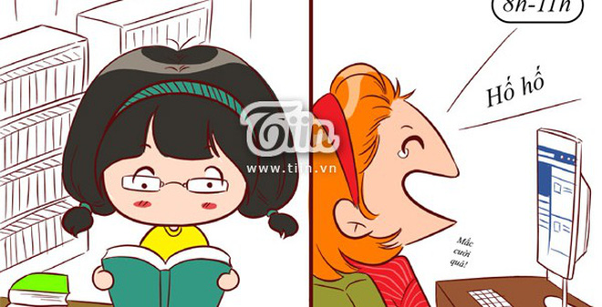

Dù trong kỳ nghỉ lễ, sinh viên chăm chỉ vẫn luôn sắp xếp kế hoạch học bài, đi làm thêm, đi chơi hợp lý. Còn sinh viên lười biếng lại luôn quan tâm đến Facebook, ngủ và xem phim...

..Tác động khác biệt trong hành vi học tập, sinh hoạt cá nhân về tính phổ biến pháp luật..

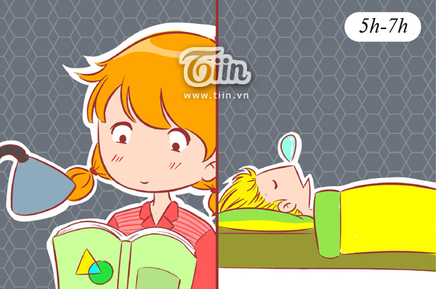
Từ sáng sớm, sinh viên chăm chỉ đã ngồi vào bàn học. Còn sinh viên lười vẫn chìm đắm trong giấc ngủ.

Truyện tranh: Sự khác biệt giữa sinh viên chăm chỉ và sinh viên lười

2.2 Thuận lợi
+ QUAN ĐIỂM CHỈ ĐẠO VÀ MỤC TIÊU
Quan điểm chỉ đạo
(1) Đổi mới hệ thống tổ chức và quản lý, nâng cao chất lượng và hiệu quả hoạt động của các đơn vị sự nghiệp công lập là một trong những nhiệm vụ trọng tâm ưu tiên hàng đầu, là nhiệm vụ chính trị vừa cấp bách, vừa lâu dài của tất cả các cấp uỷ đảng, chính quyền và toàn hệ thống chính trị.
(2) Nhà nước chăm lo, bảo đảm cung cấp dịch vụ sự nghiệp công cơ bản, thiết yếu, nâng cao khả năng tiếp cận và chất lượng dịch vụ sự nghiệp công cho mọi tầng lớp nhân dân trên cơ sở giữ vững, phát huy tốt hơn nữa vai trò chủ đạo, vị trí then chốt, bản chất tốt đẹp, ưu việt, hoạt động không vì mục tiêu lợi nhuận của các đơn vị sự nghiệp công lập.
(3) Đẩy mạnh xã hội hoá, nhất là trong các ngành, lĩnh vực và địa bàn mà khu vực ngoài công lập làm được và làm tốt; huy động và sử dụng có hiệu quả mọi nguồn lực cho đầu tư phát triển lành mạnh thị trường dịch vụ sự nghiệp công trong nền kinh tế thị trường định hướng xã hội chủ nghĩa. Thực hiện công khai, minh bạch, không thương mại hoá. Bảo đảm công bằng, bình đẳng giữa các đơn vị sự nghiệp công lập và ngoài công lập.
(4) Thực hiện quyết liệt, đồng bộ các nhiệm vụ, giải pháp đã đề ra trong quá trình đổi mới hệ thống tổ chức và quản lý, nâng cao chất lượng, hiệu quả hoạt động của các đơn vị sự nghiệp công lập, gắn với đổi mới hệ thống chính trị và cải cách hành chính, đồng thời có lộ trình và bước đi phù hợp, có trọng tâm, trọng điểm; tăng cường công tác kiểm tra, giám sát, tổng kết thực tiễn để kịp thời bổ sung, hoàn thiện cơ chế, chính sách.
(5) Bảo đảm sự lãnh đạo của Đảng, sự quản lý của Nhà nước, quyền tự chủ và tự chịu trách nhiệm toàn diện về thực hiện nhiệm vụ, tổ chức bộ máy, nhân sự và tài chính của đơn vị sự nghiệp công lập, phát huy vai trò giám sát của người dân trong quá trình đổi mới hệ thống tổ chức và quản lý, nâng cao chất lượng, hiệu quả hoạt động của các đơn vị sự nghiệp công lập.
Tự luận câu 2
Trình bày các giải pháp để giải quyết các vấn đề khó khăn trong công tác phổ biến, giáo dục pháp luật tại đơn vị (Trung tâm thư viện-TTTV)
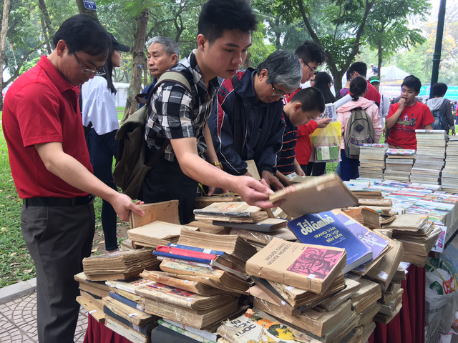
- Hình ảnh về khó khăn trong công tác phổ biến pháp luật là một số tài liệu dưới dạng sách chưa kịp chế bản điện tử để đưa vô vi tính đọc hoặc in thành sách mới mà nhu cầu được hiểu thì lúc nào cũng rất cao để thực thi pháp luật..
- Một số hình ảnh khác thực tế về khai thác những yếu tố thuận lợi theo trào lưu xã hội áp dụng trong thư viện để phổ biến pháp luật
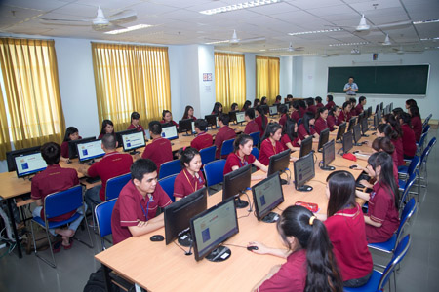

- Vi tính hóa thư viện ở một số phòng chức năng ở thư viện

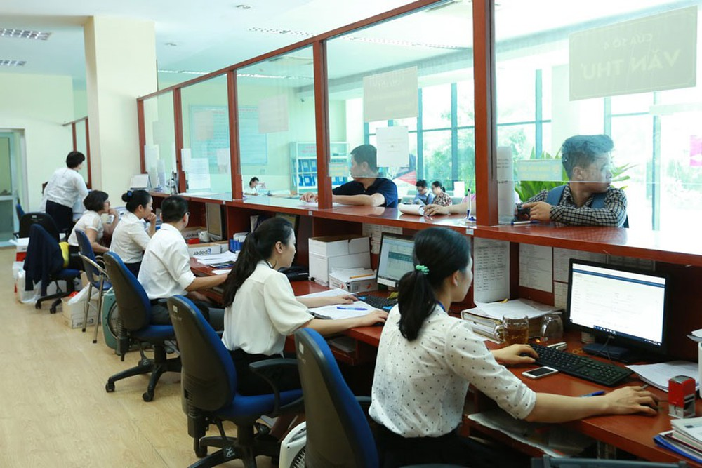

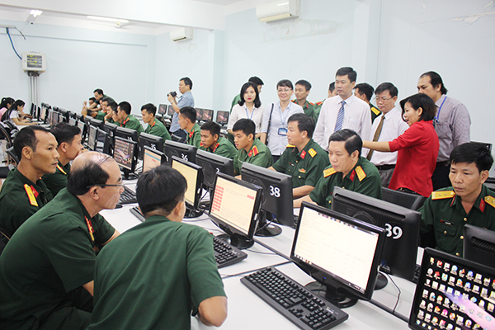
Riêng ở TTTV
Đơn vị Trung tâm thư viện có thực trạng khác biệt khá lớn về tuổi tác, người trẻ nhất 28 tuổi và người lớn tuổi nhất thì nhiều nhất là nam hơn 5 năm nữa là hưu;
+ Yếu tố địa phương sinh trưởng ở nhiều vùng lãnh thổ khác nhau trên đất nước Việt Nam
Giải pháp để giải quyết các vấn đề khó khăn trong công tác phổ biến, giáo dục pháp luật tại đơn vị: mọi người đều biết lắng nghe để Trưởng đơn vị, Chủ tịch công đoàn cơ sở phổ biến giáo dục pháp luật tại đơn vị.
+ Mọi người đều nỗ lực không ngừng, khắc phục khó khăn ra sức thi đua học tập, tự rèn luyện nâng cao trình độ để đáp ứng công việc hiện tại và những biến đổi như vũ bão trong xã hội khi được triển khai phổ biến pháp luật.
Nói tóm lại dưới kỷ nguyên số, vi tính hóa càng nhiều càng tốt: phổ biến pháp luật thuận lợi thì việc thực thi pháp luật càng hiệu quả, đồng thời các thực trạng khó khăn còn lại càng sớm được khắc phục khiến cuộc cách mạng công nghiệp 4.0 có những tiền đề tốt đẹp để đưa nhân dân ta thực hiện có hiệu quả nhằm đuổi kịp với các cường quốc hàng đầu trên thế giới, đồng thời chúng ta không hổ thẹn với các thế hệ cha anh đã hy sinh xương máu, thân mình để có tiền đề môi trường hồng phúc cho mọi người sống và làm việc theo phong cách và đạo đức của Bác Hồ kính yêu.

